基于智能体驱动的下一代测试平台 AgentRunner
- 生成时间: 2026-03-30 14:32:58
- 数据源: F:-template.json
- 操作总数: 6

1. 第1步: Token 分析
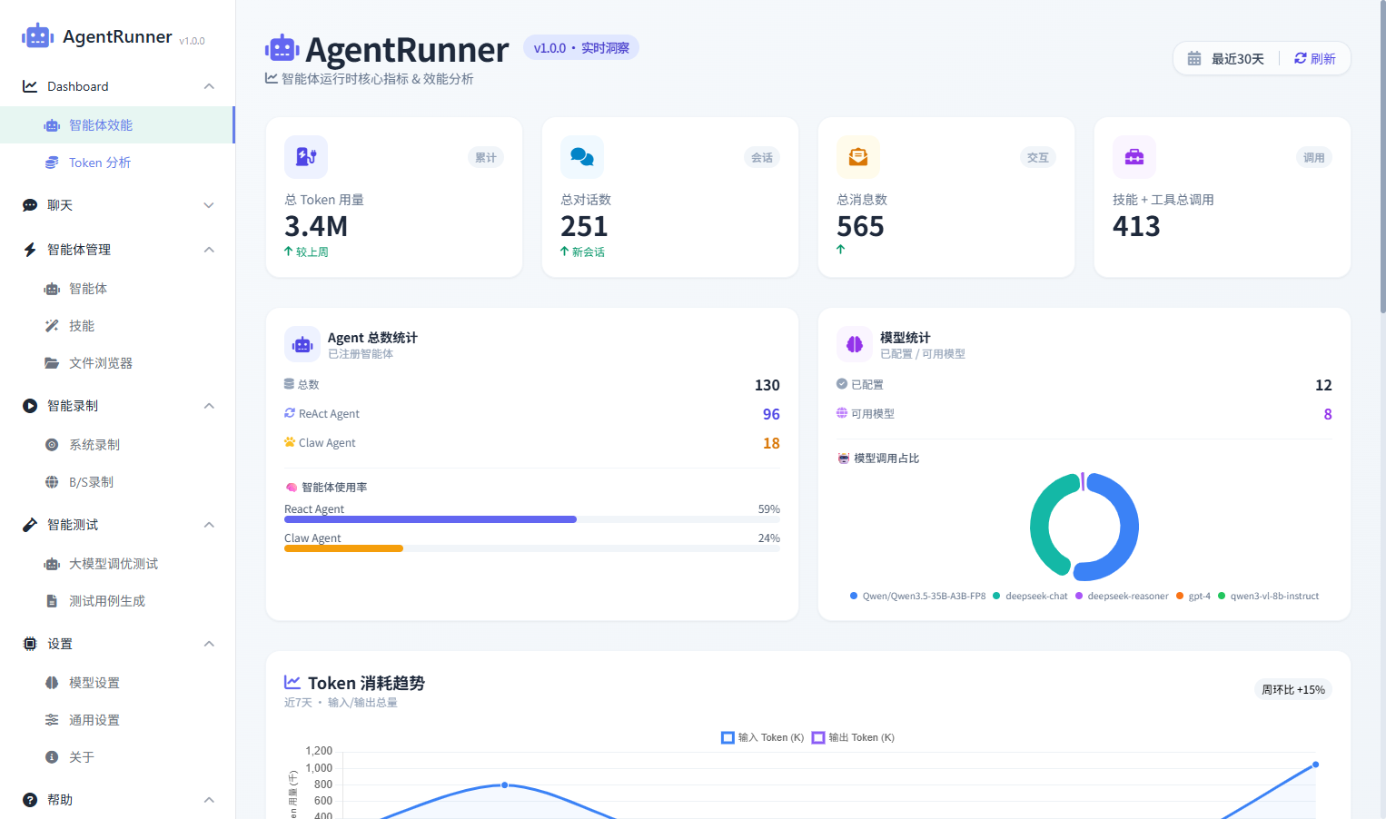
操作截图
操作详情: + 操作类型: normal; 时间戳: 2026-03-30T06:32:16.097Z

2. 第2步:
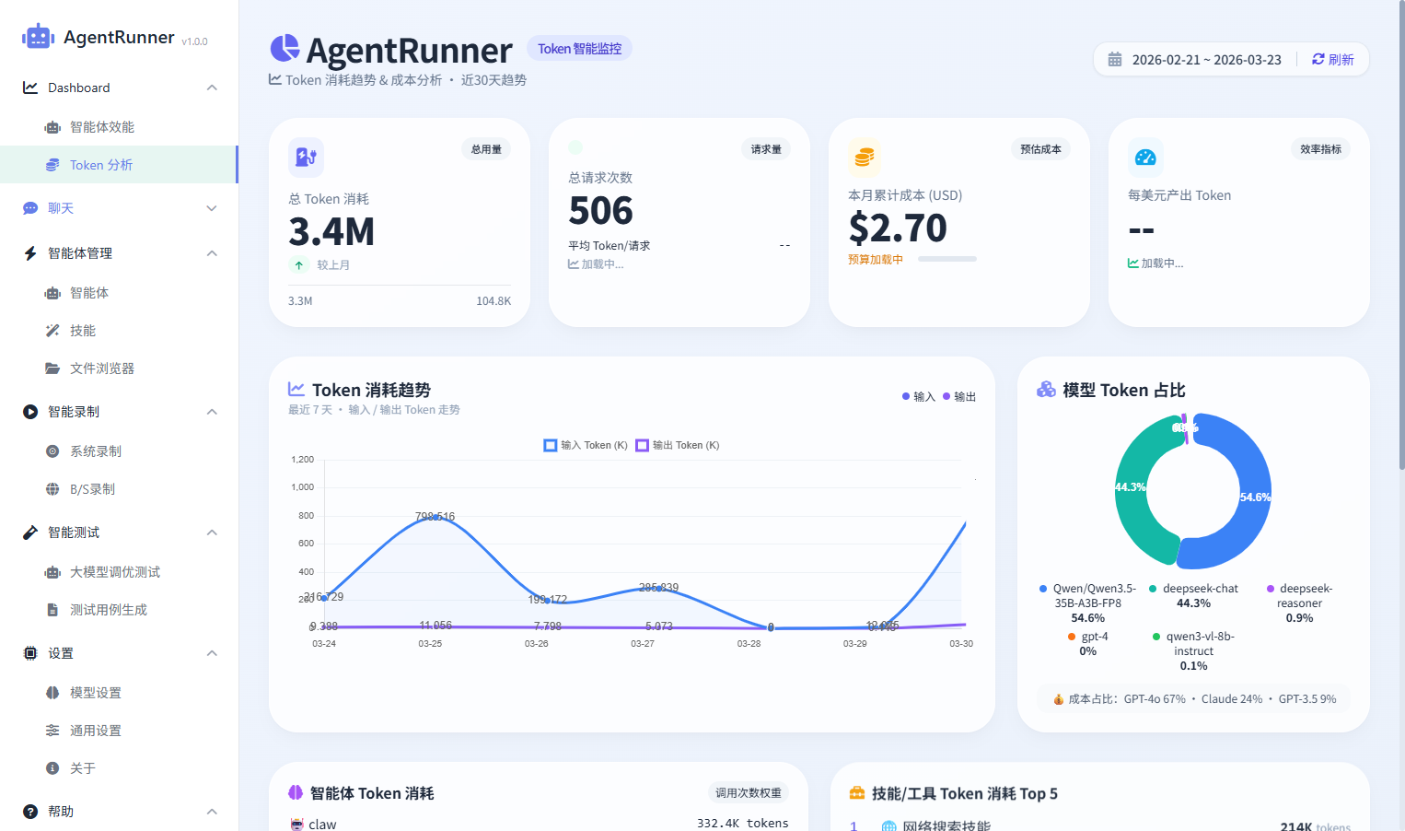
操作截图
操作详情: + 操作类型: normal; 时间戳: 2026-03-30T06:32:17.109Z

3. 第3步:
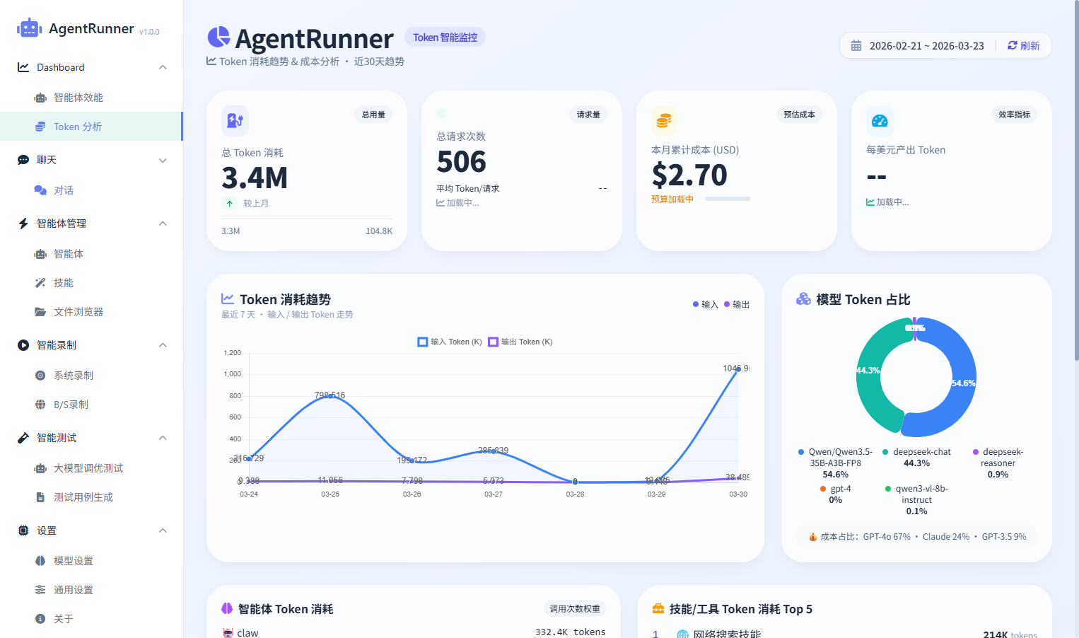
操作截图
操作详情: + 操作类型: normal; 时间戳: 2026-03-30T06:32:17.933Z

4. 第4步: 智能体
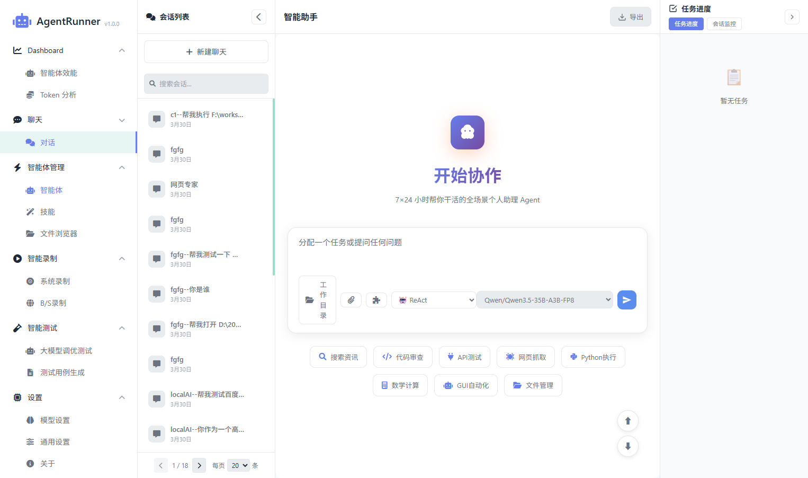
操作截图
操作详情: + 操作类型: normal; 时间戳: 2026-03-30T06:32:18.511Z

5. 第5步:
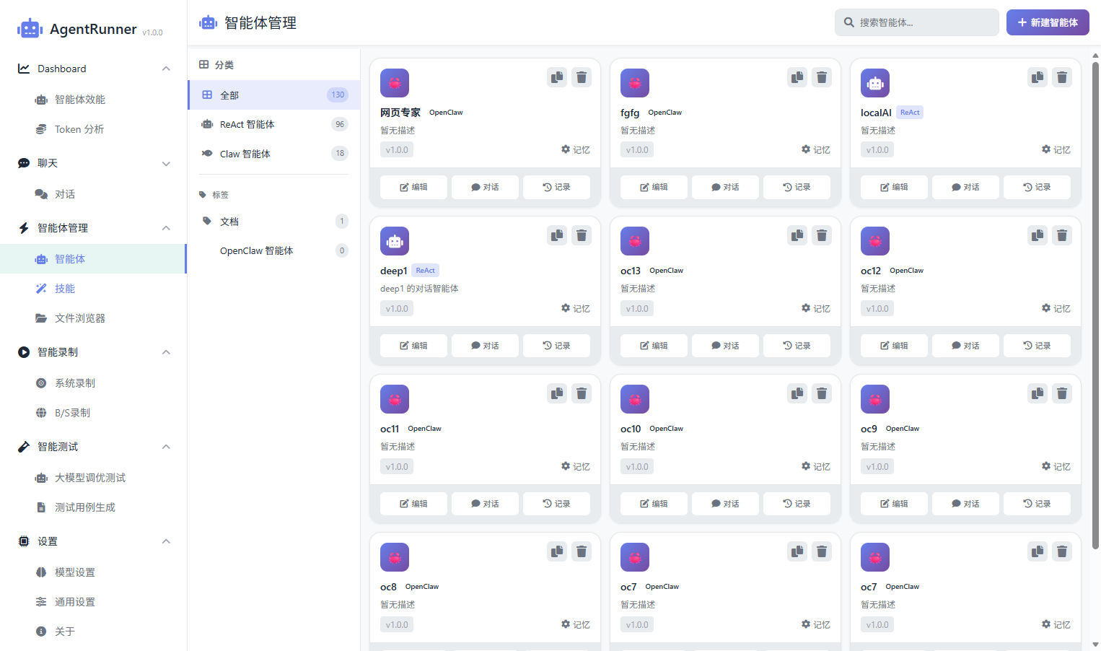
操作截图
操作详情: + 操作类型: normal; 时间戳: 2026-03-30T06:32:19.126Z

6. 第6步: 文件浏览器
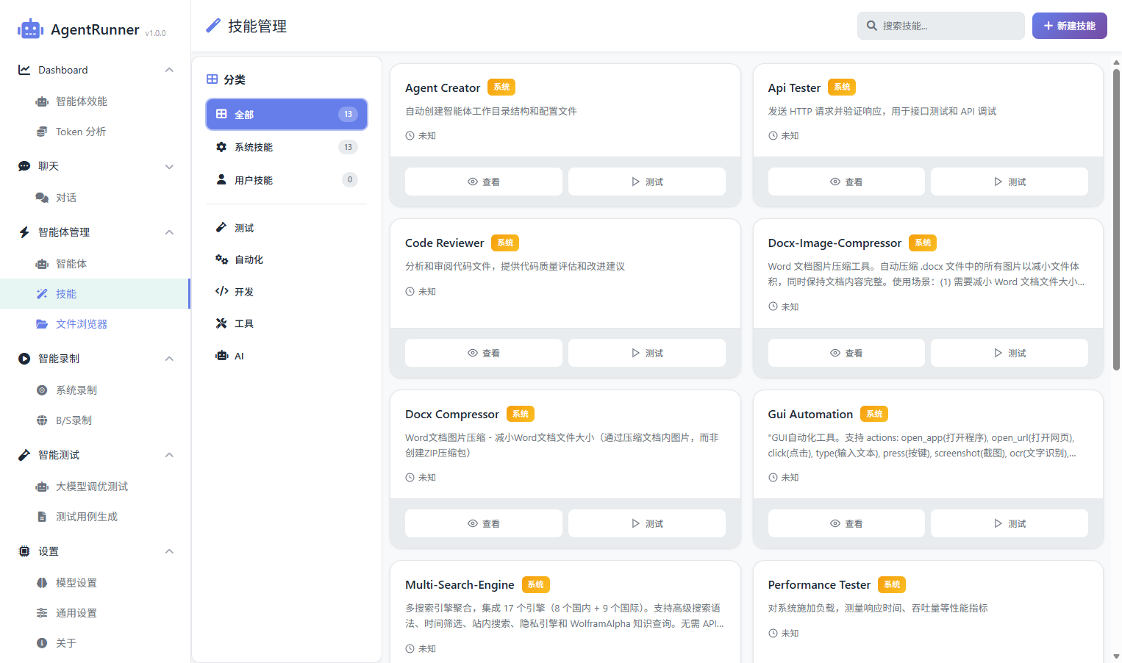
操作截图
操作详情: + 操作类型: normal; 时间戳: 2026-03-30T06:32:19.898Z

报告由 AgentRunner Markdown Exporter 生成

